Servicio de Alimentos y Bebidas

Grupos: 43-A  CLASE: 46 – 49 | Profra. Brenda Hernández González  Fecha: Lunes 23 de Octubre de 2017

OBJETIVO: Al término de la clase, el alumno será capaz de conocer y preparar las distintas recetas de la gastronomía mexicana, en especial la del estado de Oaxaca para darla a conocer al resto del mundo como un atractivo más de este estado.

INSTRUCCIONES: Asiste al área de preparación de alimentos y bebidas de la escuela con los insumos necesarios para la preparación de los platillos de la práctica correspondiente, es necesario que para el desarrollo de la práctica asistas con el uniforme completo de cocina el cual consiste de filipina blanca limpia, medio mandil blanco o negro y red para el cabello, así como materiales adicionales de cocina.
PRÁCTICA No: 5 GASTRONOMIA DEL ESTADO DE OAXACA (1ra. Parte)
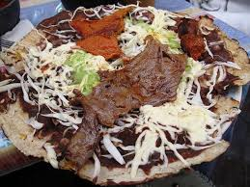
TLAYUDAS
Porción: 6
INGREDIENTES:

- Aceite, la cantidad necesaria
- ¾ Kg. de Cecina de res o tasajo
- ½ Kg. de Chorizo
- 6 tlayudas
- 1 taza de frijoles refritos
- 4 jitomates grandes en rodajas
- 250 grs. de queso canasto
- 8 nopales grandes picados y hervidos
- 100 grs. de cilantro
- ½ cebolla
- 300 gramos de queso Oaxaca
- Sal al gusto
- 1 taza de salsa verde
- 1 COMAL
MINI BUÑUELOS
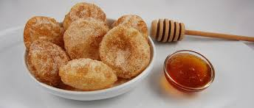
Porciones: 6
INGREDIENTES:

- ½ Kg. de harina
- 1 cucharada de agua salada
- 2 huevos
- 1 cucharada de polvo para hornear
- 1 ½ taza de aceite
- Papel de estraza
- 1 SARTEN CON TEFLÓN
- 1 RODILLO

Para la miel
- 4 tazas de agua purificada
- 2 piloncillos medianos al gusto
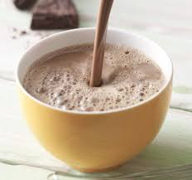
- 1 raja de canela
- 3 guayabas

CHOCOLATE ALMENDRADO

Porciones: 6
INGREDIENTES:

- 2 Litros de leche entera o deslactosada
- 2 barras de chocolate abuelita o ibarra
- 100 grs de almendras peladas
- 1 ½ taza de azucar
- 1 JARRA
- VASOS DESECHABLES

LISTA DE MATERIALES QUE POR EQUIPO DEBERÁN TRAER PARA PODER TRABAJAR

- 1 SARTEN GRANDE CON TEFLÓN
- 1 TAZA MEDIDORA PYREX
- 1 CUCHILLO
- 3 TAZONES O BOWL MEDIANOS DE PLASTICO.
- 2 CUCHARAS SOPERAS
- JABÓN LIQUIDO LAVATRASTRES
- 3 TRAPOS DE COCINA

